Донецкая Народная Республика
отдел образования администрации Петровского района города донецка
муниципальное общеобразовательное учреждение «Школа № 104 города Донецка»
ДНР, 83038, г. Донецк, пр. Центральный, 2, тел.: (062)313-77-03, е-mail: school104dn@gmail.com

Республиканский смотр
профессионального мастерства
«Педагогический АРТ-фактор»

Номинация: учителя изобразительного искусства

АРТ-УРОК
«Выдающиеся деятели русского искусства –
жизнь замечательных людей»
Перечень конкурсных материалов:
-Разработка урока: И.К. Айвазовский – выдающийся художник – маринист;
- Презентация к уроку
- Рефлексивный анализ урока
- Приложения к уроку

Разработала: учитель изобразительного искусства Черёмина Татьяна Валерьевна

Развёрнутый конспект открытого урока по изобразительному искусству «Выдающиеся деятели русского искусства – жизнь замечательных людей»
Тема: «И. К. Айвазовский – выдающийся художник-маринист» (6 класс)
Цель урока:
Образовательная: ознакомить учащихся с биографией и творчеством И. К. Айвазовского; обучить элементам анализа художественного произведения; закрепить навыки рисования гуашью; научить выполнять рисунок заката на море.
Воспитательная: воспитывать у учащихся чувство патриотизма, любви к Родине; интерес к предмету; воспитывать желание узнавать новую информацию посредством поиска и получения её в библиотеке.
Развивающая: развивать умение чувствовать переживания художника; развивать знания учащихся по истории и культуре.
Планируемые результаты:
Предметные: научатся применять в творческой работе различные средства выражения, характер освещения, цветовые отношения; определять понятия маринист, баталист; ознакомятся с жизнью и творчеством русского художника-мариниста И. К. Айвазовского, с произведениями искусства великого мастера.
Метапредметные (УУД):
Познавательные: ставят и формулируют тему и проблему цель урока, определяют цель урока, делают выводы; самостоятельно создают алгоритм действий при работе над анализом художественного произведения.
Регулятивные: принимают и сохраняют учебную задачу; учитывают выделенные учителем ориентиры действия в новом учебном материале; оценивают свои достижения на уроке.
Коммуникативные: проявляют активность для решения коммуникативных и познавательных задач (выражают и контролируют свои эмоции, адекватно оценивают работу), высказывают отношение к произведениям живописи.
Личностные: проявляют интерес к изучению нового материала; стремятся к достижению поставленной цели; умеют использовать образный язык изобразительного искусства – цвет, линию, композицию для достижения своих творческих замыслов.
Методы обучения: беседа, объяснительно-иллюстративный, практический, театрализованные сценки, анализ-интерпретация.
Формы обучения: индивидуальная, фронтальная, выставка работ учащихся.
Оборудование: бумага, гуашь, кисти, ёмкость для воды. Компьютер, мультимедийная доска.
Наглядно-демонстрационный материал: Мультимедийный ряд: презентация «Иван Константинович Айвазовский 1817-1900»; звуковой ряд: скрипка на фоне шума морских волн (Приложение 1.) стенд с репродукциями картин И. К. Айвазовского.
Основные понятия и термины: марина, маринист, баталист
Тип урока: урок получения новых знаний.
Вид урока: арт-урок.
Ход урока
- Организационный момент.
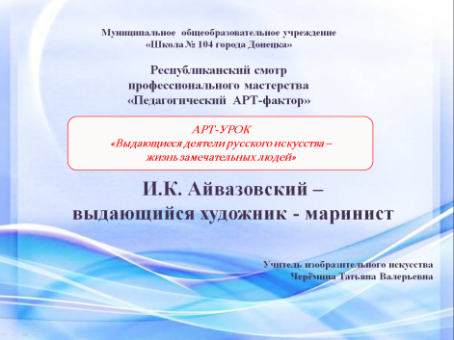
Слайд 1 «Арт-урок»
– Здравствуйте, ребята. Садитесь. Дорогие ребята и уважаемые гости, сегодня у нас необычный урок. Он называется арт-урок. Приглашаю всех в арт-салон.
Сценка.
Звенит звонок с урока. Выходят ученик и ученица с портфелями за спиной.
Ученик: Даша, ты домой?
Ученица: Да. Пойдём вместе?
Ученик: Пойдём. Даша, нам сегодня на уроке изобразительного искусства учительница рассказала, что в этом, 2021 году, исполняется 204 года со Дня рождения художника Айвазовского. А ты знаешь что-нибудь о нём?
Ученица: Ну-у-у, знаю немного. По-моему, он рисовал море.
Ученик: Ну да. Ещё он родился и жил в Крыму.
Ученица: Правда? Здорово! Я хочу узнать о нём побольше – его биографию, его жизнь. Лёша, давай пойдём в библиотеку?
Ученик: Согласен. (Бегут в библиотеку. За столом сидит библиотекарь школы).
Дети: Здравствуйте, Нелля Владимировна! Дайте нам, пожалуйста, книжку про Айвазовского.
Библиотекарь: О, вы хотите почитать знаменитом художнике Иване Айвазовском? Похвально. Конечно, помогу вам с удовольствием. Берите, читайте.
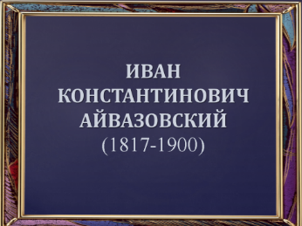
Дети: Спасибо.
Уходят. Останавливаются, начинают листать книгу.
- Изложение нового материала. На экране начинается демонстрация презентации.
Слайд 2 «Иван Константинович Айвазовский (1817-1900)»
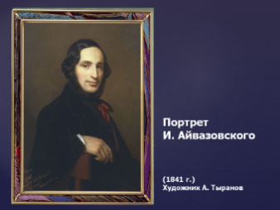
Ученик: Иван Константинович Айвазовский. Родился в 1817 году. Умер в 1900 году. Ему было 82 года.

Слайд 3 «Портрет Ивана Айвазовского»
Ученица: А вот его портрет.
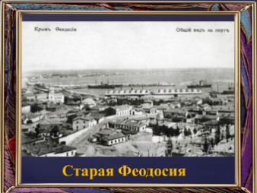

Слайд 4 «Старая Феодосия»
Ученик: Смотри, Даша, вот фотография старой Феодосии. Здесь родился Иван Айвазовский.
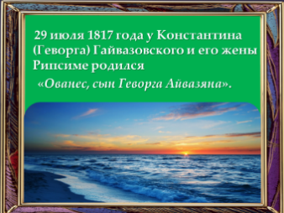
Слайд 5. Ученица (читает): Будущий художник родился в армянской семье. 17 (29) июля 1817 года священник армянской церкви города Феодосии сделал запись о том, что: у Константина (Геворга) Гайвазовского и его жены Рипсиме родился «Ованес, сын Геворга Айвазяна».
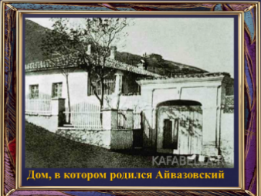
Слайд 6 «Дом, в котором родился Айвазовский»
Ученик: А вот дом, в котором родился будущий художник. Даша, пойдём, сядем на лавочку, так удобней.
Слайд 7 «Художественная мастерская»
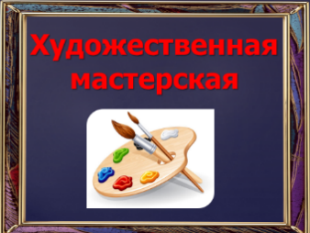
Ученица: Пойдём. (Видит слайд). Ой, смотри, что это? (Читает): Художественная мастерская. Давай, зайдём сюда. («Заходят» в мастерскую. За партами сидят ученики класса. Учитель в одежде мастера-художника – за столом).
Ученики: Здравствуйте, а можно к вам?
Учитель: Здравствуйте. Конечно, можно, заходите. Будете нашими гостями. А что это у вас за книга?
Ученица: Это книга об Иване Константиновиче Айвазовском. Мы взяли её в школьной библиотеке.
Учитель: Отлично. Вот сейчас мы все вместе её почитаем. Проходите, садитесь.
Определение темы и цели урока. Мотивация к учебной деятельности.
Учитель: Вот мы и подошли к теме нашего занятия. Давайте сформулируем её. (Ответы учеников, например: Жизнь и творчество Ивана Константиновича Айвазовского).
Учитель: Хорошо. Я предлагаю чуть-чуть подкорректировать (открывает тему, записанную на доске: Тема урока – И. К. Айвазовский – выдающийся художник-маринист).
Учитель: Каждый урок имеет цель. Определите, пожалуйста, цель нашего занятия. (Ответы учащихся: узнать о жизни и творчестве нашего соотечественника).
– Правильно. А как вы думаете, зачем нам нужно об этом знать? (Ответы: мы хотим узнать, как люди становятся успешными, какими качествами они обладают; хотим знать о знаменитых русских художниках).
– Хорошо. Вопрос: Кто такой маринист? (Маринист – художник, который рисует морские пейзажи). – Как называются картины с морскими видами? (Марина).
– А кто такой баталист? (Художник, изображающий военные действия, сцены боя).
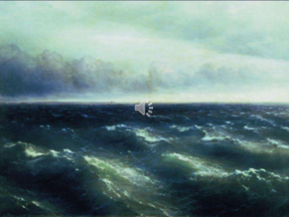
– Верно. Иван Константинович Айвазовский писал и морские пейзажи, и морские военные сражения. Он является самым известным в мире художником-маринистом.
– Ну, что ж, давайте читать книгу, которую дали нам наши гости.
Слайд 8 «Чёрное море». (Звучит скрипка на фоне шума волн)
Сценка.
На берегу моря стоит мальчик 12-ти лет (роль
маленького Айвазовского). В руках у него
скрипка, на которой он играет.
К нему подходит мужчина (ученик старших
классов – роль Я. Х. Коха).
Кох: Здравствуй, мальчик.
Айвазовский: Здравствуйте.
Кох: Ты хорошо играешь на скрипке.
Где учился?
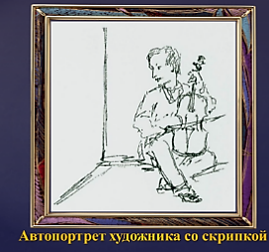
Айвазовский: Я сам научился.
Слайд 9 «Автопортрет художника со скрипкой»
Кох (удивлённо) Сам? Молодец. А как тебя зовут?
Айвазовский: Ованес Гайвазовский.
Кох: Я вижу у тебя ещё рисунки, наброски. Твои?
Айвазовский: Да. Мне очень нравится рисовать.
Кох: А почему не цветные?
Айвазовский: Наша семья не очень обеспечена. Я иногда рисую на стенах домов и на заборах углём или мелом.
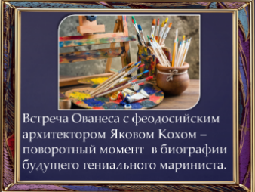
Кох: Меня зовут Яков Христианович Кох. Я – архитектор Феодосии. С этого дня я буду давать тебе уроки рисования бесплатно. И вот это тоже тебе. (Даёт мальчику листы бумаги, краски, кисти. Берёт его за руку. Вместе уходят).
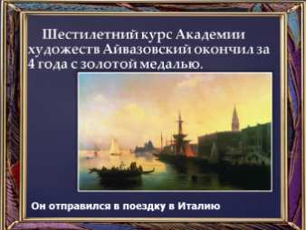
Слайд 10. Учитель: Судьба свела Ованеса с феодосийским архитектором Яковом Кохом, и этот момент считается поворотным, определяющим в биографии будущего гениального мариниста. Сначала Айвазовского приняли в симферопольскую гимназию, а затем в петербургскую Академию художеств на казённый счет и зачислили в пейзажный класс. Он стал самым молодым слушателем Академии. Ему было 16 лет.
Слайд 11 «Академия художеств. Петербург»
Слайд 12. Учитель: Шестилетний курс Академии художеств был окончен Айвазовским за 4 года с золотой медалью первой степени, давшей ему право на бесплатную поездку за границу. Он отправился в Италию, где успешно совершенствовал своё мастерство.
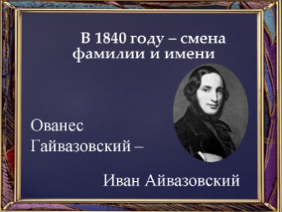
Слайд 13. В 1840 году, после многолетних раздумий, художник
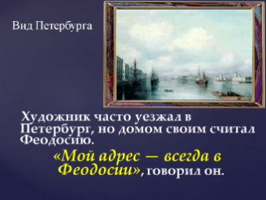
решил сделать свою фамилию более благозвучной и писать ее по-русски Айвазовский. Также он взял себе имя Иван – русский вариант армянского имени Ованес.

Слайд 14. Айвазовский много путешествовал, часто, иногда по нескольку раз в год, уезжал в Петербург, но домом своим считал Феодосию. «Мой адрес — всегда в Феодосии», писал он в письмах своим друзьям.
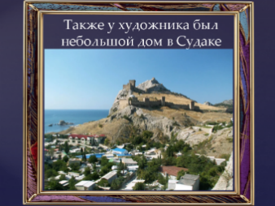
Слайд 15. Кроме дома в Феодосии, художник имел небольшой дом в Судаке, где иногда играл на скрипке под аккомпанемент на рояле композитора Александра Афанасьевича Спендиарова, у которого была дача в Судаке.
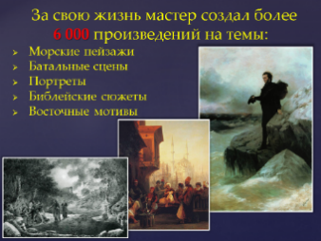
Слайд 16. За свою жизнь мастер создал более 6 000 произведений на темы:
– морские пейзажи;
– батальные сцены;
– портреты;
– библейские сюжеты;
– восточные мотивы.
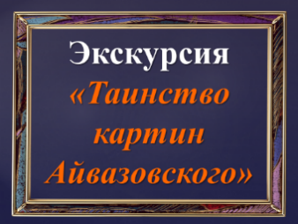
Художники называют его поэтом морской стихии: главное в его огромном творческом наследии занимает изображение моря.
Учитель: Сейчас предлагаю нам всем отправиться на экскурсию «Таинство картин Айвазовского» Слайд 17. Пусть каждый из вас найдёт в этих картинах что-то близкое, может быть важное для себя, определит своё отношение к увиденному.
Давайте вместе помолчим и посмотрим великие картины великого художника. В добрый путь! (Просмотр слайдов. Звуковой ряд: скрипка на фоне шума морских волн).
Слайд18 Первая картина
Слайд 19 «Воздух над морем»
Слайд 20 Бурное море
Слайд 21 «Гнев моря»
Слайд 22 «Среди волн»
Слайд 23«Шторм»
Слайд 24 «Корабль «Императрица Мария»
Слайд 25 «Буря у мыса Айя»
Слайд 26 «Шторм в ночи»
Слайд 27 «Ледяные горы»
Слайд 28 Батальные сцены
Слайд 29 «Чесменский бой»
Слайд 30 «Морское сражение при Ревеле» 2 мая 1790 года
Слайд 31 «Морское сражение при Наварине 2 октября 1827 года»
Слайд 32 Крым
Слайд 33 «Чёрное море»
Слайд 34 «Старая Феодосия»
Слайд 35 «Керчь»
Слайд 36 «Ялта»
Слайд 37 «Вечер в Крыму. Ялта»
Слайд 38 «Лунная ночь в Крыму. Гурзуф»
Слайд 39 «Море. Коктебель»
Слайд 40 «Утро на морском берегу. Судак»
Учитель: Расскажите, пожалуйста, какое впечатление сложилось у вас от посещения нашей виртуальной выставки. (Ответы: разное море, разные эмоции: то волнуешься, то спокойно; небо связано с морем; кажется, что сам находишься там, на берегу; переживаешь за людей, за то, чтоб уцелели корабли)
Учитель: Спасибо вам за ваши мысли и чувства.
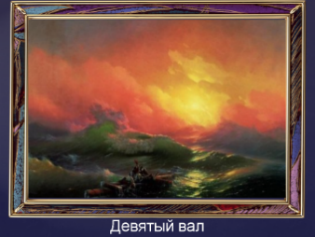
Слайд 41 «Самая известная картина». Анализ-интерпретация самой известной картины художника – «Девятый вал». Сообщение подготовила Ивашина Полина.
Слайд 42 «Девятый вал»
Ученица: «Девятый вал» – самая известная картина Айвазовского. У моряков есть понятие «девятый вал» – это самая сильная волна во время шторма – девятая по счёту, несущая гибель и разрушение. Она накрывает корабль целиком. И, если люди сумеют пережить эту волну, значит они выживут, опасность миновала. На картине мощные волны заполняют собой все пространство полотна и, кажется, предвещают гибель людей, судорожно цепляющихся за обломки корабля. В то же время лучи солнца, которые пронизывают воду, насыщают утренний воздух, вселяют уверенность, что люди выйдут победителями из смертельной борьбы.
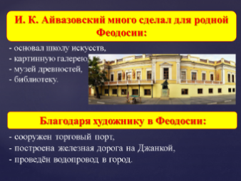
Учитель: Молодец, спасибо.
Слайд 43. И. К. Айвазовский много сделал для родной Феодосии: основал школу искусств и картинную галерею, музей древностей, библиотеку. Перед вами фотография картинной галереи, которую построил художник. Здесь был его дом. Здесь он жил и работал. Этот великий человек завещал галерею вместе со своими картинами родному городу.
Благодаря художнику в Феодосии был сооружен торговый порт и построена железная дорога на Джанкой. Также был проведён водопровод от источника, находившегося в его имении.
Слайд 44 «Благодарность потомков»
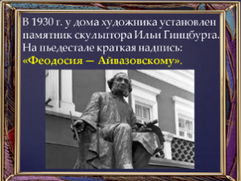
Слайд 45. В 1930 году у дома художника был установлен памятник скульптора И. Я. Гинцбурга. На пьедестале краткая надпись: «Феодосия – Айвазовскому».
Слайд 46 – именем Ивана Айвазовского названа одна из центральных улиц Феодосии, где художник построил свой дом-галерею;
– ж/д станция Феодосии также названа в честь художника;
– во многих городах России и мира улицы носят имя нашего знаменитого художника.
Слайд 47 «Последняя картина»
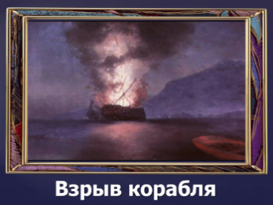
Слайд 48. 19 апреля (2 мая) 1900 года художник начал писать новую картину, которую назвал «Взрыв корабля». В течение дня он почти закончил работу. Окончательное завершение полотна уставший художник отложил на завтрашний день.
Однако ночью во сне сердце великого мастера остановилось. Незаконченная картина «Взрыв корабля» так и осталась на мольберте в мастерской художника.
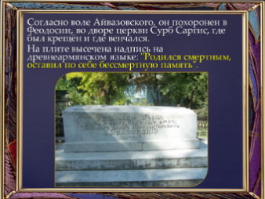
Слайд 49 «Взрыв корабля».
Слайд 50. Согласно воле Айвазовского, он похоронен в Феодосии, во дворе церкви Сурб Саргис, где был крещён и где венчался. На плите высечена надпись на древнеармянском языке: "Родился смертным, оставил по себе бессмертную память".
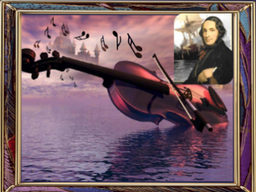
- Практическая деятельность.
Слайд 51 «Скрипка и портрет Айвазовского»
Учитель: И. К. Айвазовский море на своих полотнах писал по памяти. И мы с вами тоже попробуем. Сегодня мы будем художниками-маринистами. Назовём наш рисунок «Закат на море».
Физкультминутка. Но прежде – физкультминутка.
Море волнуется, море волнуется, море волнуется и… замирает. (Руки перед грудью в замок, имитация бурных волн).
Парусник мчится, парусник мчится, парусник мчится и… уплывает. (Одна рука вытянута вверх. Другая приставлена к первой углом. Повороты влево-вправо).
Чайки летят, над морем парят, чайки летят, и… улетают. (Взмахи руками).
– Молодцы, садитесь.
– Итак, приступим. Работаем быстро. (Учитель демонстрирует на листе бумаги, учащиеся работают за партами).
– Закончили работу. Молодцы. Все справились. Предлагаю сделать выставку работ. (Рисунки вывешиваются на доску. Анализ работ)
– Какие средства выразительности мы использовали в нашей работе? (Ответы: цвет, линию, штрих).
– Видно, что вы оставили частичку вашей души в своих рисунках.
Учитель: Ну что ж, перевёрнута последняя страница. Дорогие наши гости – Даша и Лёша, спасибо вам за такую интересную книгу. (Возвращает книгу).
Ученица: Нам очень понравилось в вашей художественной мастерской.
Ученик: Мы снова в библиотеку! Спасибо вам. До свидания! (Уходят. Приходят в библиотеку)
Ученик: Нелля Владимирована! Мы были в художественной мастерской и вместе с ребятами прочитали книгу.
Библиотекарь: Как, уже? Не может быть. Я хочу встретиться с ребятами из мастерской. (Заходит в мастерскую).
- Закрепление изученного материала.
Библиотекарь: Ребята, вы сегодня читали книгу о художнике Айвазовском.
Ответьте, пожалуйста, на вопросы:
– Как звали Ивана Айвазовского в детстве? – В каком году он родился и где?
– На каком инструменте он сам выучился играть? – В каком городе он учился в Академии художеств? – В каком жанре работал художник? – Сколько полотен он написал за свою жизнь? – Как называется самая известная картина Айвазовского?
– Как называется последняя незавершённая картина художника?
Библиотекарь: – Молодцы! Я вижу, что вы внимательно прочитали книгу. У нас в библиотеке есть ещё очень много книг о жизни и творчестве других выдающихся деятелях русского искусства. Приглашаю вас в любое время. Приходите, и вы получите массу необыкновенных впечатлений от наших друзей – книжек. До свидания. (Уходит).
- Итог урока. Заключительное слово учителя.
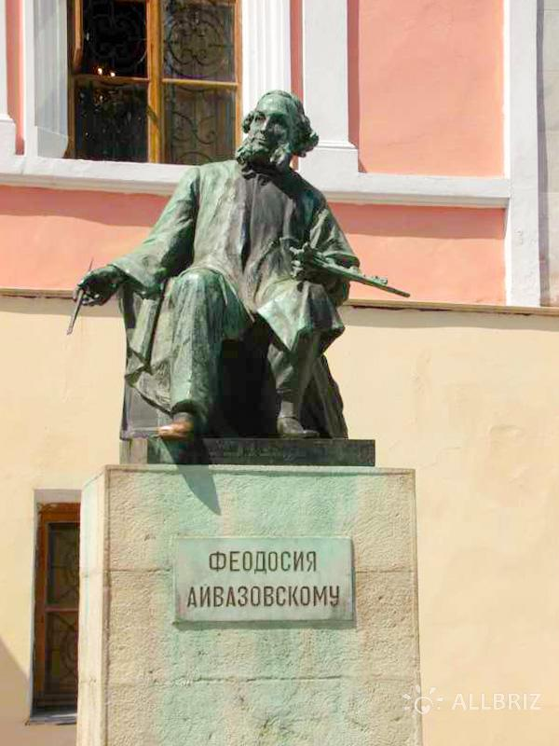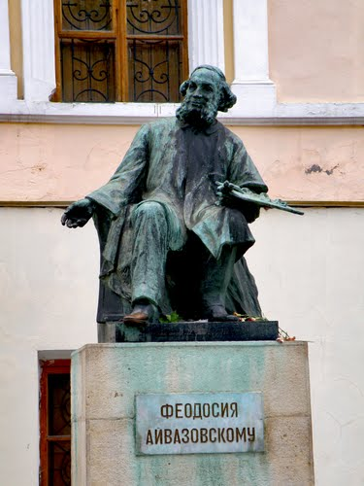– Искусство Айвазовского – это богатство нашей русской культуры. Мы должны по праву гордиться своим художником. Каждый, кто побывает в картинной галерее Феодосии, на всю жизнь унесет с собой радость необыкновенного счастья!
– Кто-нибудь из ребят хочет рассказать что-то интересное по нашей теме?
Ученик 1: Я хочу рассказать о похищении кисти у памятника Айвазовскому.

Когда монумент был установлен, кто-то похитил ночью кисть из руки бронзового мастера. Ее заменили на новую. Но воровство кисти вошло в традицию. Она регулярно пропадает и сейчас. Видимо, поклонники творчества живописца таким образом делают себе сувенир. И вот здесь – памятник с кистью, а вот – уже без кисти. (Демонстрирует две фотографии).

- Рефлексия. Слайд 52 «204 года со дня рождения И. К. Айвазовского»
– А сейчас я начну, а вы продолжите фразы: «Сегодня на уроке мне было…», «Я узнал…»
– Как вы думаете, достигли мы цель, которую поставили перед собой?
– Я вижу, что урок вам понравился, и мне тоже приятно было с вами работать. Давайте поаплодируем себе. До новых встреч. Урок окончен.

ОБРАЗОВАТЕЛЬНЫЕ РЕСУРСЫ:
https://ru.wikipedia.org/wiki
https://kopilkaurokov.ru/klassnomuRukovoditeliu/uroki/klassnyi-chas-i-k-aivazovskii-vydaiushchiisia-khudozhnik-marinist
https://infourok.ru/klassniy-chas-k-letiyu-so-dnya-rozhdeniya-ivana-konstantinovicha-ayvazovskogo-1565571.html
https://nsportal.ru/nachalnaya-shkola/izo/2012/10/13/velikiy-marinist-ivan-konstantinovich-ayvazovskiy
https://infourok.ru/prezentaciya_na_temu_ivan_konstantinovich_ayvazovskiy-559843.htm
http://www.myshared.ru/slide/522821/
https://ru.armeniasputnik.am/culture/20170802/8151763/tajna-ajvazovskogo-pochemu-marinist-smenil-familiyu.html
https://24smi.org/celebrity/4816-ivan-aivazovskii.html
http://kafabella.ru/ayvazovskiy-200-let-1/article_post/baloven-sudby-i-k-ayvazovskiy

